INDICAÇÃO Nº 01407/2013

Sugere ao Poder Executivo Municipal que proceda a poda de árvores em toda a extensão da Rua Iracemápolis, no bairro Jardim Adélia.

Excelentíssimo Senhor Prefeito Municipal,

Nos termos do Art. 108 do Regimento Interno desta Casa de Leis, dirijo-me a Vossa Excelência para sugerir que, por intermédio do Setor competente, promova a poda de árvores em toda a extensão da Rua Iracemápolis, no bairro Jardim Adélia.

**Justificativa:**

Conforme podemos constatar nas fotos que seguem anexas, os galhos das árvores encontram-se entrelaçados aos cabos da rede de distribuição de energia elétrica pública, sendo necessária a análise de procedimentos preliminares para evitar prejuízos aos moradores locais.

Plenário “Dr. Tancredo Neves”, em 06 de março de 2.013.

**Ademir da Silva**

-vereador-

INDICAÇÃO Nº 14072013 - pg. 02/02

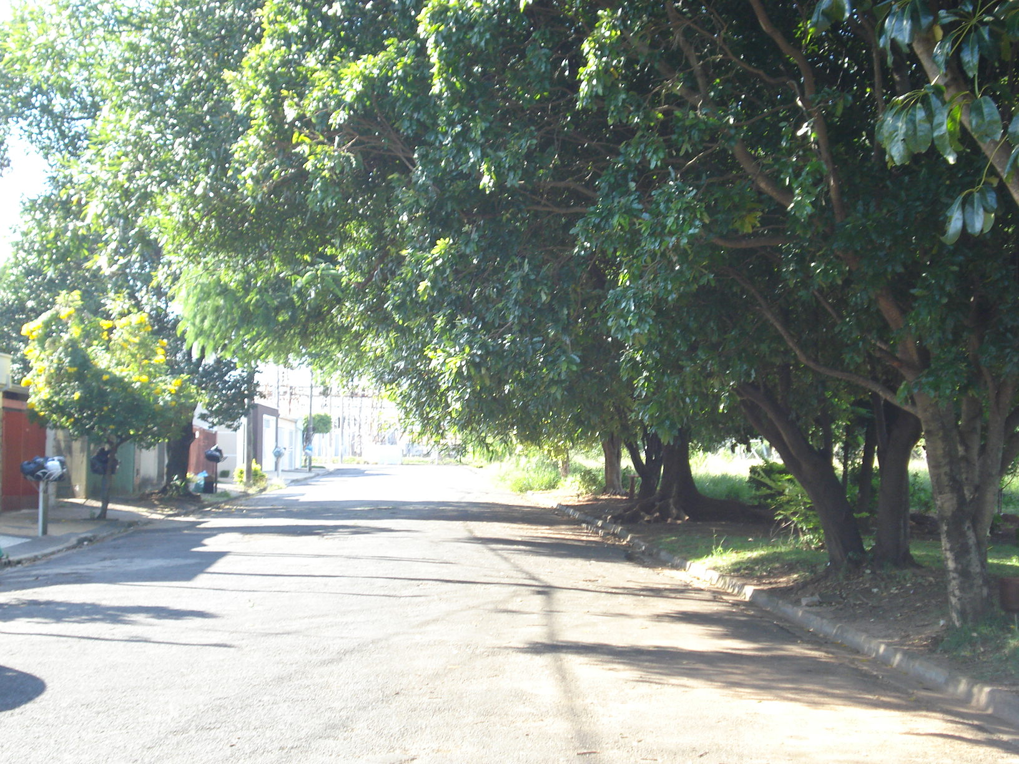

Poda de árvores em toda a extensão da Rua Iracemápolis.

**Ademir da Silva**

-vereador-